GABARITO DO QUESTIONÁRIO 4 DE GEOGRAFIA – 7º ANO – 1º BIMESTRE - 2025

1)

2)

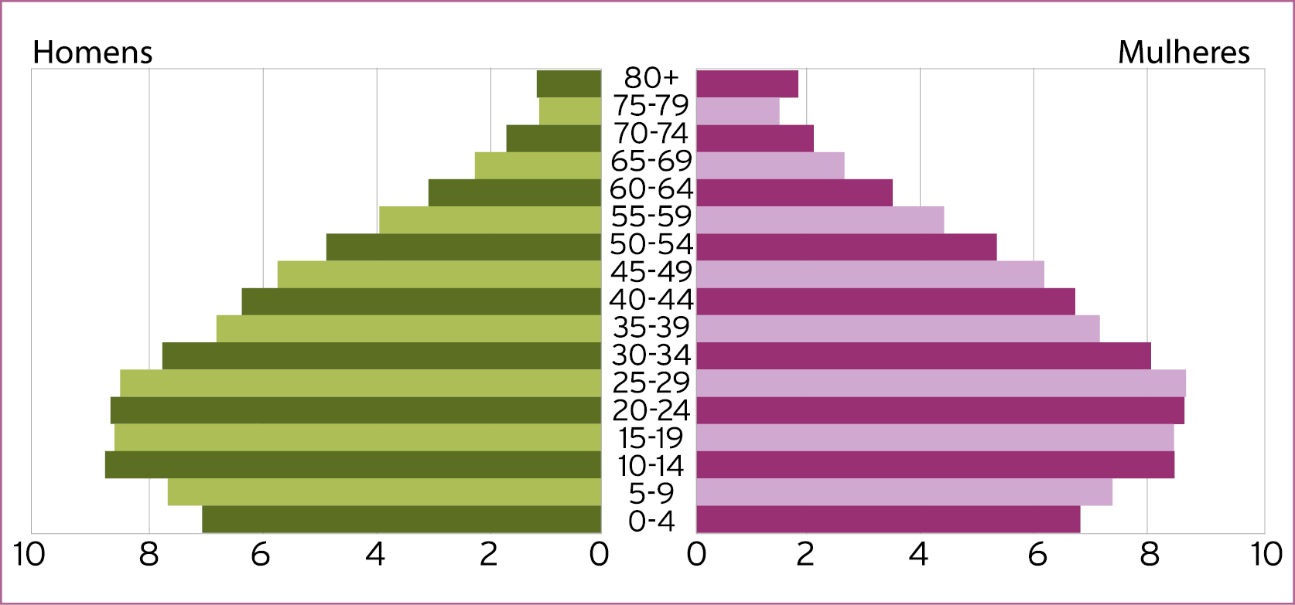

3) Alternativa D. As [pirâmides etárias](https://brasilescola.uol.com.br/geografia/piramides-etarias.htm) são representações gráficas que apresentam duas variáveis. A primeira delas se refere à divisão da população por sexo; já a segunda indica a divisão por idades da população total.

4) Alternativa A. O principal objetivo das pirâmides etárias é subsidiar a análise do cenário demográfico de uma população. Por meio desses gráficos, é possível analisar características relativas ao crescimento e/ou decrescimento populacional, assim como tecer considerações sobre os índices demográficos de determinada sociedade.

5) Alternativa C. Uma pirâmide etária com a base larga indica que a população apresenta uma elevada [taxa de natalidade](https://brasilescola.uol.com.br/geografia/taxa-natalidade-mortalidade.htm), ou seja, um grande número de nascimentos. Já um topo estreito indica que determinada população ainda não apresenta uma elevação da longevidade, também chamada de expectativa de vida. Esse tipo de pirâmide é típico de países subdesenvolvidos que possuem populações em crescimento.

6) Alternativa A. Os países desenvolvidos apresentam, no geral, pirâmides etárias com base estreita e topo largo. Portanto, as populações desses países são caracterizadas pela baixa taxa de natalidade e pela alta expectativa de vida. Esse tipo de pirâmide indica o [envelhecimento de uma população](https://brasilescola.uol.com.br/geografia/envelhecimento-populacional.htm).

7) A relação entre o número de habitantes e o tamanho de uma determinada área é o conceito de Densidade demográfica. Alternativa correta: Letra B.

8) Com a queda das taxas de natalidade e o aumento da expectativa de vida da população em função da melhoria da qualidade de vida (taxa de longevidade), inicia-se um processo de transição demográfica que culmina no envelhecimento da população, uma vez que a quantidade de jovens diminui e o número de idosos aumenta em termos absolutos e proporcionais. É o que acontece, atualmente, na Europa, que busca alternativas para sanar esse problema. Portanto, a alternativa correta é a letra A.

9) (F) – A densidade demográfica é calculada de forma contrária ao apresentado na afirmativa: divisão da população absoluta pela superfície territorial.

(F) – O crescimento vegetativo é calculado apenas utilizando as taxas de natalidade e mortalidade, portanto, não inclui as taxas de migração.

(V) – O superpovoamento ocorre quando o número de habitantes é muito elevado e quando não existem condições sociais e estruturais para atender às suas necessidades.

(V) – A taxa de mortalidade infantil está relacionada com o número de crianças com até 1 ano de idade que não conseguiram sobreviver.

(V) – A taxa de fecundidade – o número médio de filhos por mulher em um determinado período – influencia, obviamente, o número de nascimentos e interfere nas taxas de natalidade.